1. IS 69.280000E-18

BF 308.6

VAF 100

CJE 939.800000E-15

CJC 893.100000E-15

1. IB 1.35E-05

IC 1.39E-03

VBE 7.92E-01

VCE 6.42E+00

CS si CB (C2 respectiv C1) sunt condensatoare de cuplaj; CS conecteaza colectorul tranzistorului si rezistenta RS( R5), iar CB sursa reala de semnal si intrarea in baza tranzistorului. CE (C3) decupleaza emitatorul de semnal.

3.

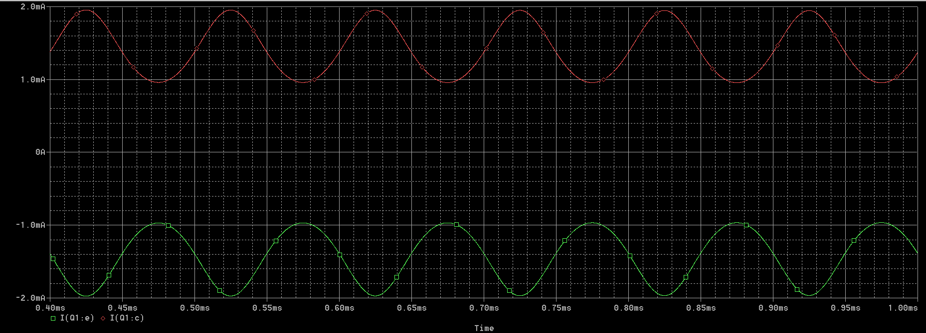Av=-gm=40\*Ic=40\*1.39=55 mA/V ]

] => Av=-55.6(mA/V)\*2KΩ= -111.2

Rb paralel cu Rs = 2.6 || 8.6= 2 KΩ ]

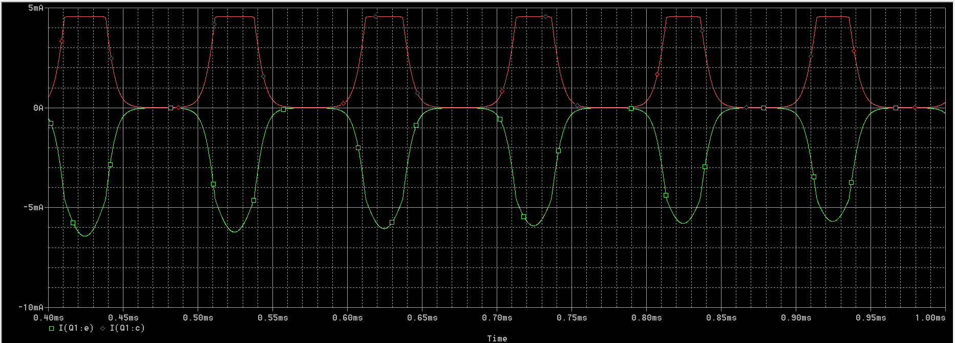4.

5.

fs

fi

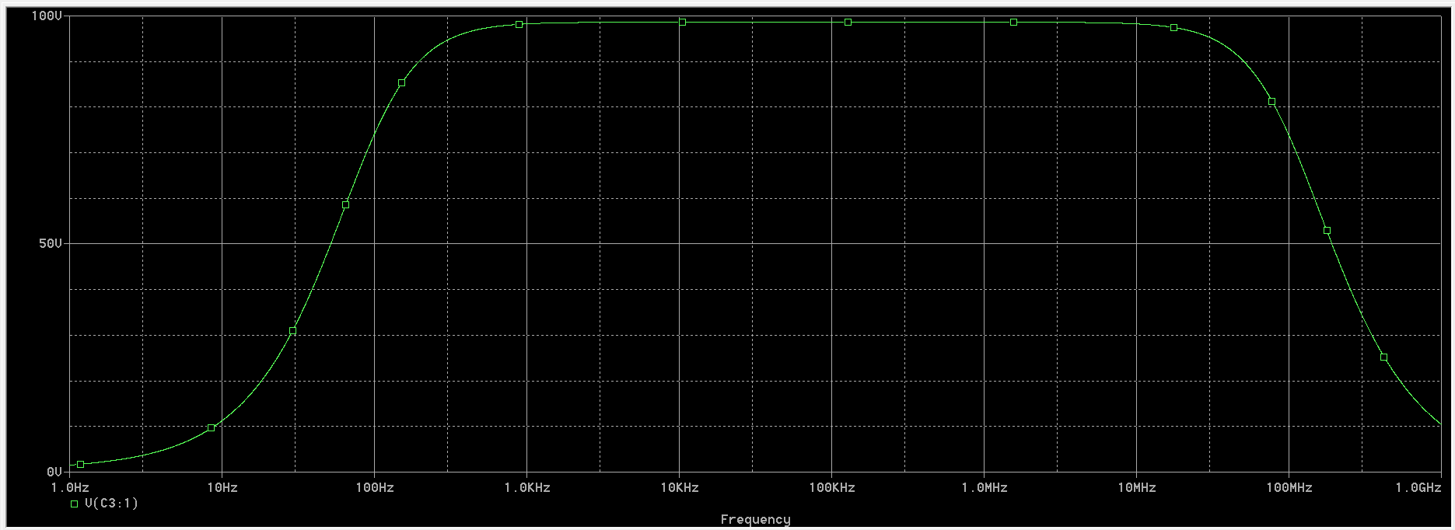Ao(amplitudinea un banda)=98.633

A0/ $\sqrt{2}$ =98.633/ $\sqrt{2}$ =69.744

fi=87.878 HZ

fs=112.955 MHZ